Маршруты движения организованных групп детей от образовательного учреждения к стадиону, парку или спортивно-оздоровительному комплексу.
МБОУ «Школа № 62»
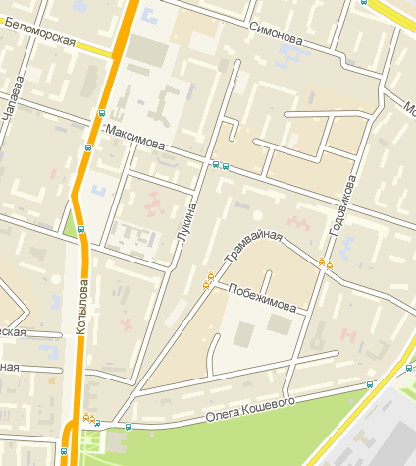
Парк «Крылья Советов»
СОК «Триумф»
МБОУ «Школа № 62»
п
Парк «Крылья Советов»,
стадион
ттСьлтаитлдиоьзлдипоьзлдапиьдлпмиьильиаплд

Движение учащихся к спортивно-оздоровительному комплексу «Триумф», стадиону и парку «Крылья Советов»

